МИНИСТЕРСТВО НАУКИ И ВЫСШЕГО ОБРАЗОВАНИЯ
РОССИЙСКОЙ ФЕДЕРАЦИИ

ФЕДЕРАЛЬНОЕ ГОСУДАРСТВЕННОЕ БЮДЖЕТНОЕ ОБРАЗОВАТЕЛЬНОЕ
УЧРЕЖДЕНИЕ ВЫСШЕГО ОБРАЗОВАНИЯ
«РОССИЙСКИЙ ГОСУДАРСТВЕННЫЙ
ПЕДАГОГИЧЕСКИЙ УНИВЕРСИТЕТ им. А. И. ГЕРЦЕНА»

институт информационных технологий и технологического образования
кафедра информационных технологий и электронного обучения

Основная профессиональная образовательная программа
Направление подготовки 09.03.01 Информатика и вычислительная техника
Направленность (профиль) «Технологии разработки программного обеспечения»
форма обучения – очная

Курсовая работа

по дисциплине «Пакеты прикладных программ для статистической обработки и анализа данных»

Тема: «Корреляционный анализ продаж видеоигр в Северной Америке, Европе и Японии»

Обучающегося 3 курса
Аннанурова Даниила Петровича

_____________________________

Руководитель:
доцент
______________ С.В. Гончарова

«_______» __________________ 2024 г.

Оглавление
ВВЕДЕНИЕ 3
Глава 1. Теоретическая часть 4
1.1 Коэффициент корреляции Пирсона 6
1.2 Ручной расчет коэффициентов корреляции с использованием Excel 7
1.3 Анализ полученных коэффициентов корреляции 8
1.4 Вывод по теоретической части 10
Глава 2. Практическая часть 11
2.1 Расчет корреляции с использованием KNIME. 12
2.2 Сравнение результатов ручной корреляции и с помощью KNIME 15
ЗАКЛЮЧЕНИЕ 17
СПИСОК ЛИТЕРАТУРЫ: 18

ВВЕДЕНИЕ
Актуальность обусловлена стремительным развитием индустрии видеоигр, которая стала одной из самых прибыльных и популярных отраслей развлечений для молодежи. Понимание того, как продажи видеоигр варьируются между регионами, позволяет компаниям и их маркетологам лучше адаптировать свои стратегии к потребительским предпочтениям и культурным особенностям. В условиях глобализации и увеличения конкуренции на рынке видеоигр, анализ корреляции между продажами в таких ключевых регионах, как Северная Америка, Европа и Япония, предоставляет ценную информацию о трендах и предпочтениях игроков. Это может помочь выявить успешные жанры и платформы, а также определить факторы, способствующие успеху игр в разных странах. Таким образом, данное исследование не только способствует более глубокому пониманию рынка, но и предоставляет практические рекомендации для оптимизации бизнес-стратегий в игровой индустрии.
Данная работа посвящена изучению программы KNIME, которая может быть использована для корреляционного анализа.
Предмет исследования: корреляционный анализ продаж видеоигр, реализованный с использованием программы KNIME.
Цель: анализ корреляции продаж видеоигр в различных регионах с использованием программы KNIME. Для достижения этой цели необходимо провести корреляционный анализ данных о продажах видеоигр и выявить определенные тренды. В рамках исследования также планируется проанализировать интернет-ресурсы, посвященные методам корреляционного анализа.

Глава 1. Теоретическая часть
Корреляционный анализ — это статистический метод, используемый для оценки и количественной оценки взаимосвязи между двумя или более переменными. Он позволяет исследовать, как изменение одной переменной связано с изменением другой. Корреляция может быть положительной, отрицательной или отсутствовать вовсе, что помогает выявить зависимости и паттерны в данных. Корреляция может быть выражена с помощью коэффициента корреляции, который принимает значения от -1 до 1.
Положительная корреляция (значения близкие к 1): указывает на то, что при увеличении одной переменной другая также увеличивается.
Отрицательная корреляция (значения близкие к -1): указывает на то, что при увеличении одной переменной другая уменьшается.
Нулевая корреляция (значения около 0): указывает на отсутствие линейной зависимости между переменными.
Коэффициент корреляции Пирсона: Один из наиболее распространенных методов для измерения корреляции, который используется для количественной оценки линейной зависимости между двумя переменными.
Корреляционный анализ имеет множество применений в различных областях, включая:
Исследование взаимосвязей: позволяет исследователям и аналитикам выявлять и анализировать связи между различными факторами. Например, в маркетинге можно изучить зависимость между рекламными затратами и объемом продаж.
Прогнозирование: корреляция может быть использована для создания моделей прогнозирования. Если известна сильная корреляция между двумя переменными, можно использовать одну переменную для предсказания другой.
Оптимизация бизнес-процессов: в бизнесе понимание взаимосвязей между различными показателями может помочь в оптимизации стратегий и повышении эффективности.
Научные исследования: В научных исследованиях корреляционный анализ помогает выявить закономерности и формулировать гипотезы о причинах и следствиях.
Анализ данных: В контексте больших данных корреляционный анализ позволяет быстро находить значимые связи между множеством переменных, что является важным шагом в процессе анализа данных.
Применение в индустрии видеоигр: в индустрии видеоигр корреляционный анализ может быть использован для изучения взаимосвязей между продажами игр в различных регионах, предпочтениями игроков и успехом различных жанров или платформ. Например, анализируя данные о продажах видеоигр в Северной Америке, Европе и Японии, компании могут лучше понять, какие факторы влияют на успех их продуктов на разных рынках.
Информация для анализа была взята с сайта Kaggle, где доступен данный набор данных о продажах видеоигр, где можно найти порядка 100,000 копий.
Поля включают в себя:
Rank — Рейтинг по общим продажам
Name — Название игры
Platform — Платформа, на которой была выпущена игра (например, PC, PS4 и т.д.)
Year — Год выпуска игры
Genre — Жанр игры
Publisher — Издатель игры
NA_Sales — Продажи в Северной Америке (в миллионах)
EU_Sales — Продажи в Европе (в миллионах)
JP_Sales — Продажи в Японии (в миллионах)
Other_Sales — Продажи в остальных странах (в миллионах)
Global_Sales — Общие мировые продажи.

Коэффициент корреляции Пирсона
Коэффициент корреляции Пирсона — это статистический показатель, который измеряет степень линейной зависимости между двумя переменными. Он обозначается буквой r и принимает значения от -1 до 1.
Коэффициент корреляции Пирсона рассчитывается по формуле (1):
$r=\frac{n\left(\sum{}xy\right)-\left(\sum{}x\right)\left(\sum{}y\right)}{\sqrt{\left[n\sum{}x^{2}-{\left(\sum{}x\right)}^{2}\right]\left[n\sum{}y^{2}-{\left(\sum{}y\right)}^{2}\right]}}$ (1)
где:
- n — количество пар наблюдений,
- x и y — значения двух переменных.
- r = 1: Полная положительная линейная зависимость между переменными. Это означает, что при увеличении одной переменной другая также увеличивается.
- r = -1: Полная отрицательная линейная зависимость. В этом случае при увеличении одной переменной другая уменьшается.
- r = 0: Отсутствие линейной зависимости между переменными.
Коэффициент корреляции Пирсона широко используется в различных областях, включая экономику, социологию и в анализе данных о продажах видеоигр.

Ручной расчет коэффициентов корреляции с использованием Excel
Для анализа были выбраны следующие переменные:
- Продажи в Северной Америке (NA_Sales)
- Продажи в Европе (EU_Sales)
- Продажи в Японии (JP_Sales)
- Продажи по всему миру (Global_Sales)
Эти переменные были выбраны из-за их значимости для понимания глобальных трендов продаж видеоигр.
Для расчета коэффициента корреляции между продажами в разных регионах использовалась функция Excel(2):
=PEARSON(массив1;массив2) (2)

Таким образом, используя Excel, мы получили такие данные, как на рисунке 1.

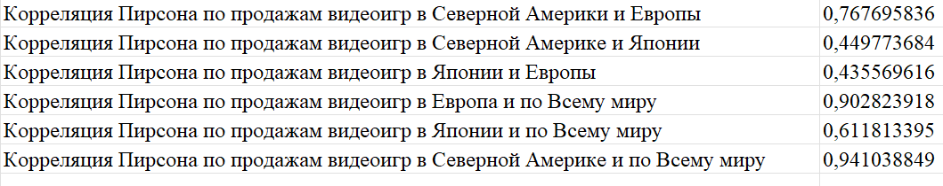
Рисунок 1. Ручной расчет коэффициентов корреляции с использованием Excel

Анализ полученных коэффициентов корреляции
Корреляция между Северной Америкой и Европой: 0,768
Полученное значение коэффициента корреляции указывает на сильную положительную зависимость. Это означает, что успешные продажи игр в Северной Америке часто сопровождаются высокими продажами в Европе. Возможные причины этого могут включать схожие предпочтения игроков в этих регионах, а также эффективные маркетинговые стратегии, направленные на обе аудитории.
Корреляция между Северной Америкой и Японией: 0,450
Значение коэффициента корреляции демонстрирует умеренную положительную зависимость. Хотя продажи в этих регионах могут быть связаны, влияние одной переменной на другую не так сильно, как в случае с Европой. Это может быть связано с различиями в культурных предпочтениях и жанрах игр, которые популярны в каждом из регионов.
Корреляция между Японией и Европой: 0,436
Коэффициент корреляции также обозначает умеренную положительную зависимость. Несмотря на наличие связи между продажами в этих регионах, она не так сильна, как между Северной Америкой и Европой. Причины различий аналогичны тем, что наблюдаются между Японией и Северной Америкой.
Корреляция между Европой и глобальными продажами: 0,903
Полученный коэффициент корреляции свидетельствует о очень сильной положительной зависимости. Высокая корреляция говорит о том, что успех игры на европейском рынке значительно влияет на ее общие продажи по всему миру. Игры с высокими продажами в Европе часто становятся успешными глобальными хитами.
Корреляция между Японией и глобальными продажами: 0,612
Значение коэффициента корреляции указывает на сильную положительную зависимость. Успех игр в Японии также имеет заметное влияние на их общие продажи по всему миру, хотя это влияние не так сильно, как с Европой.
Корреляция между Северной Америкой и глобальными продажами: 0,941
Коэффициент корреляции показывает очень сильную положительную зависимость. Это значение свидетельствует о том, что успешные продажи игр в Северной Америке практически всегда приводят к высоким объемам продаж по всему миру. Этот результат подчеркивает важность североамериканского рынка для успеха видеоигр на международной арене.

Вывод по теоретической части
На основе проведенного анализа коэффициентов корреляции между продажами видеоигр в различных регионах, можно сделать следующие выводы:
Ручные расчеты показали, что наибольшее влияние на глобальные продажи видеоигр оказывает объем продаж в Северной Америке, что подтверждается высоким коэффициентом корреляции 0,941. Это означает, что успешные продажи игр в Северной Америке практически всегда приводят к высоким объемам продаж по всему миру. Кроме того, продажи в Европе также оказывают значительное влияние на глобальные продажи, с коэффициентом корреляции 0,903, что свидетельствует о том, что игры с высокими продажами в Европе часто становятся успешными международными хитами. Умеренные корреляции между Северной Америкой и Японией, и между Японией и Европой указывают на менее выраженные связи. Это может быть связано с различиями в культурных предпочтениях и жанрах игр, которые популярны в этих регионах.
Таким образом, результаты анализа подчеркивают важность североамериканского и европейского рынков для успеха видеоигр на международной арене. Эти выводы могут служить основой для дальнейшего анализа с использованием автоматизированного инструмента KNIME, который позволит подтвердить и визуализировать полученные зависимости.

Глава 2. Практическая часть
В этой части работы проведем анализ корреляции, выполненный с помощью программы KNIME. Сравним результаты, полученные с использованием автоматизированного инструмента, с ручными расчетами, выполненными в Excel, чтобы выявить возможные различия. Кроме того, подробно рассмотрим интерфейс KNIME и его возможности для визуализации и анализа данных, что поможет лучше понять процесс работы с программой и ее функционал.

2.1 Расчет корреляции с использованием KNIME.
Для выполнения расчетов в KNIME были использованы следующие ноды: Excel Reader, Column Filter, Column Renamer, Missing Value, Scatter Plot и Linear Correlation. Рассмотрим каждый из этих узлов подробнее:
- Excel Reader: Этот нод необходим для загрузки данных из таблицы Excel, что позволяет программе считывать и отображать информацию для дальнейшего анализа.
- Column Filter: Данный нод используется для выбора только тех столбцов, которые будут необходимы для последующего анализа, что помогает сосредоточиться на ключевых данных.
- Missing Value: Нод предназначен для обработки пропущенных значений в данных. Он позволяет удалить ненужные значения или заменить их на подходящие, обеспечивая чистоту и целостность набора данных.
- Scatter Plot: Этот нод служит для визуализации данных в виде графиков рассеяния, что позволяет наглядно оценить взаимосвязи между переменными.
- Linear Correlation: Нод используется для вычисления коэффициента корреляции между выбранными переменными, что позволяет определить степень их взаимосвязи.
Таким образом, если объединить все перечисленные ноды, то получится схема, необходимая для анализа корреляции, представленная на рисунке 2.
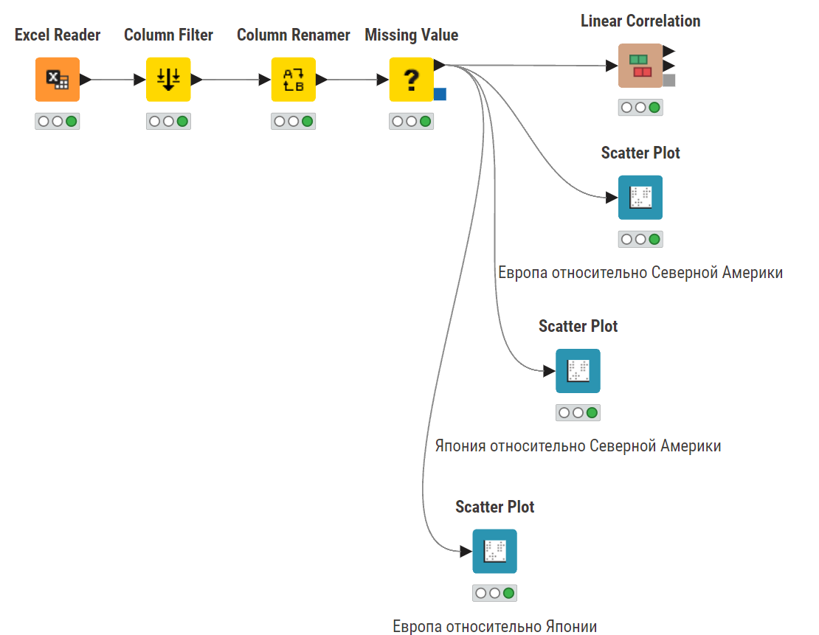
Рисунок 2. Схема для корреляции данных
Используя программу KNIME, были получены результаты корреляции, которые представлены на рисунке 3. Следующие результаты:
- Продажи в Северной Америке и Европе: 0,768
- Продажи в Северной Америке и Японии: 0,450
- Продажи в Северной Америке и глобальные продажи: 0,941
- Продажи в Европе и глобальные продажи: 0,903
- Продажи в Японии и глобальные продажи: 0,612
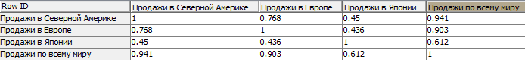
Рисунок 3. Результаты корреляции
Также были созданы диаграмма рассеяния для более наглядного отображения взаимосвязей между различными рынками.
Япония и Европа: диаграмма на рисунке 4 показывает умеренную положительную зависимость.
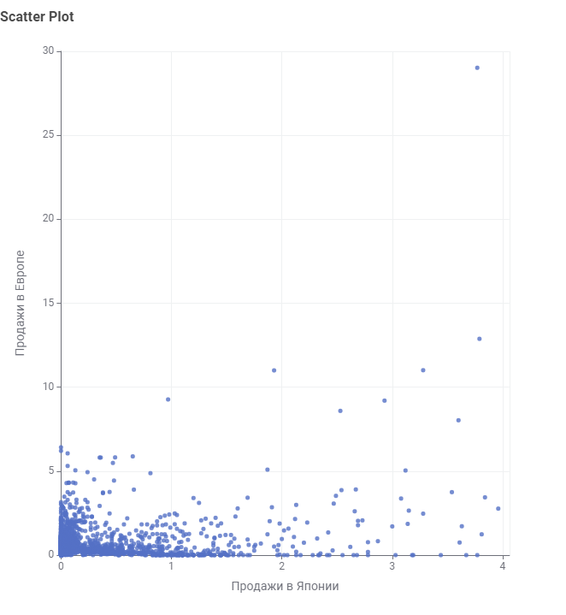
Рисунок 4. Диаграмма взаимосвязи Японии и Европы
Япония и Северная Америка: диаграмма на рисунке 5 демонстрирует умеренную положительную зависимость
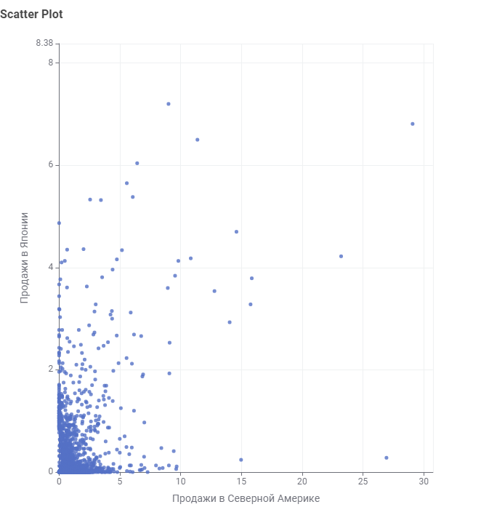
Рисунок 5. Диаграмма взаимосвязи Японии и Северной Америки
Северная Америка и Европа: диаграмма на рисунке 6 указывает на сильную положительную зависимость.
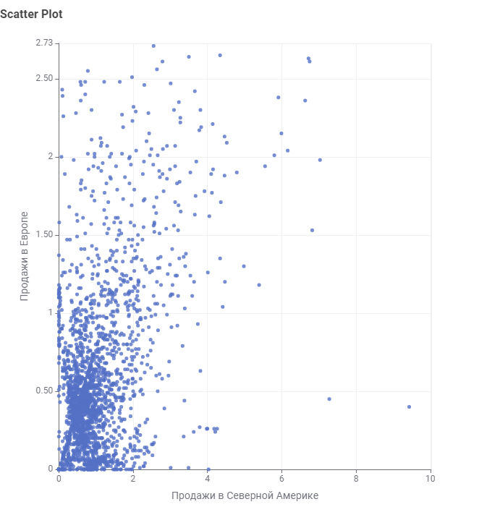

2.2 Сравнение результатов ручной корреляции и с помощью KNIME
Проведем сравнение между результатами ручного анализа, выполненного в теоретической части, и результатами, полученными с помощью KNIME.
Корреляция продаж видеоигр в Северной Америке и Европе. В теоретической части расчет вручную показал значение 0,768, что указывает на сильную положительную зависимость между продажами в этих регионах. Аналогичный расчет в KNIME подтвердил это значение, также показав 0,768. Это согласие результатов подчеркивает надежность обоих методов.
Следующим значением является корреляция между продажами в Северной Америке и Японии. Ручной расчет в Excel дал значение 0,450, что указывает на умеренную положительную зависимость. В KNIME было получено схожее значение 0,45, что также подтверждает результаты теоретического анализа и свидетельствует о согласованности данных.
Теперь рассмотрим корреляцию между продажами в Северной Америке и глобальными продажами. Ручной расчет показал значение 0,941, что указывает на очень сильную положительную зависимость. Анализ в KNIME также подтвердил это значение, получив 0,941. Это свидетельствует о том, что успешные продажи игр в Северной Америке практически всегда приводят к высоким объемам глобальных продаж.
Корреляция между продажами в Европе и глобальными продажами также заслуживает внимания. В теоретической части расчет вручную дал значение 0,903, подтверждая высокую зависимость. В KNIME было получено аналогичное значение 0,903, что еще раз подчеркивает важность европейского рынка для общего успеха игр на международной арене.
Наконец, рассмотрим корреляцию между продажами в Японии и глобальными продажами. Ручной расчет показал значение 0,612, указывая на сильную положительную зависимость. Анализ в KNIME также подтвердил это значение на уровне 0,611. Это говорит о том, что успех игр в Японии также оказывает заметное влияние на их общие продажи по всему миру, но не такое ощутимое как Европа и Северная Америка.
Таким образом, результаты анализа показывают высокую степень согласованности между ручным методом и автоматизированным анализом в KNIME. Оба подхода подтвердили существование значимых взаимосвязей между продажами видеоигр в различных регионах. Эти выводы подчеркивают важность понимания региональных предпочтений для разработки эффективных маркетинговых стратегий и успешного выхода на международный рынок видеоигр.

ЗАКЛЮЧЕНИЕ
В ходе данной курсовой работы были успешно решены следующие задачи. Во-первых, было изучено программное обеспечение KNIME, что позволило глубже понять его функциональные возможности и применение в анализе данных. Во-вторых, был проведен анализ корреляции между продажами видеоигр в различных регионах, что дало возможность выявить значимые взаимосвязи между характеристиками игр и их продажами. Кроме того, с помощью KNIME была осуществлена визуализация данных, что сделало результаты более наглядными и доступными. В результате анализа были получены значения корреляции, которые подтвердили надежность как ручного метода в Excel, так и автоматизированного подхода. Таким образом, результаты работы подчеркивают важность понимания динамики рынка видеоигр и региональных предпочтений для разработки эффективных маркетинговых стратегий.

СПИСОК ЛИТЕРАТУРЫ:
      - https://www.kaggle.com/datasets/gregorut/videogamesales/data (Дата обращения: 10.12.2024)
      - https://ru.wikipedia.org/wiki/Корреляция (Дата обращения: 01.12.2024)
      - https://blog.skillfactory.ru/glossary/korrelyatsiya/ (Дата обращения: 11.12.2024)
      - https://nafi.ru/upload/spss/Lection_6.pdf (Дата обращения: 03.12.2024)
      - https://www.statmethods.ru/statistics-metody/korrelyatsionnyj-analiz/ (Дата обращение: 03.12.2024)

